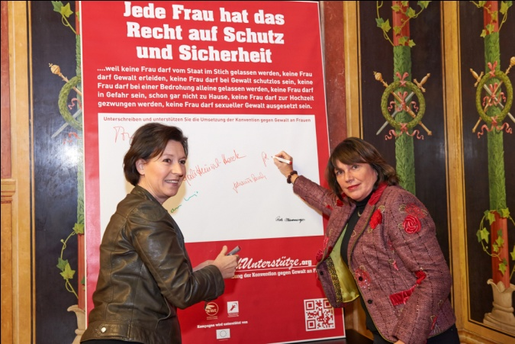
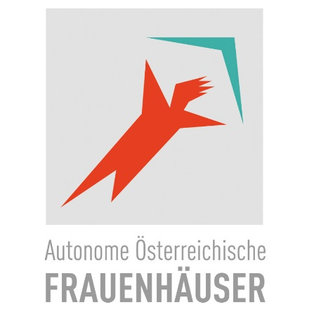
von links: BM für Frauen und Öffentlichen Dienst Gabriele Heinisch-Hosek, Vorsitzende des Gleichbehandlungsausschusses, VPräs. der parlamentarischen Versammlung im Europarat Abg. Z. NR Gisela Wurm beim Unterschreiben der Konvention gegen Gewalt an Frauen im Parlament
© Parlamentsdirektion / Bildagentur Zolles KG / Leo Hagen

PRESSEINFORMATION
Jede Frau hat das Recht auf Schutz und Sicherheit –
Österreich verpflichtet sich
27. Jänner 2014: Der Mord in Kufstein in Tirol an der jungen Studentin aus Frankreich löste in ganz Österreich tiefe Betroffenheit aus. Tragische Berichterstattungen über Gewalt an Frauen und Mädchen bis hin zu Mord sind leider kein Einzelfall. Besonders im sozialen Nahraum, also in der Familie oder im Freundeskreis, erleiden Frauen und Mädchen Gewalt. „Jede vierte bis fünfte Frau in Österreich ist mindestens einmal in ihrem Leben von Gewalt durch einen nahen Angehörigen betroffen“, berichtet Maria Rösslhumer, Geschäftsführerin des Vereins Autonome Österreichische Frauenhäuser, AÖF. Die Kampagne „Ich unterstütze“ bietet Information und die Möglichkeit, sich gegen Gewalt an Frauen und Mädchen zu positionieren.
Ich unterstütze!
Zusammen mit anderen europäischen Staaten (Serbien, Slowenien, Kroatien, Mazedonien, Bosnien-Herzegowina) und der European Women’s Lobby entwickelte der Verein AÖF mit WAVE (Women Against Violence Europe) die Kampagne „Ich unterstütze“. Statements wie „Jede Frau hat das Recht auf Schutz und Sicherheit“ oder „Keine Frau darf misshandelt werden“, „Täter müssen zur Verantwortung gezogen werden“ informieren über die Inhalte der „Istanbulkonvention“ (Übereinkommen des Europarates zur Verhütung und Bekämpfung von Gewalt gegen Frauen und häuslicher Gewalt). Und sie können auf Plakaten oder online unter www.ichunterstütze.org unterschrieben werden. „Viele Politikerinnen und Politiker haben mit ihrer Unterschrift bereits ein wichtiges Zeichen gesetzt. Für die Zukunft wünschen wir uns, dass möglichst viele Österreicherinnen und Österreicher die Kampagne unterstützen und mit ihrer Unterschrift gegen Gewalt an Frauen und Mädchen Stellung beziehen“, berichtet Rösslhumer.
Österreich verpflichtet sich
Mit der Ratifizierung der „Istanbulkonvention“ verpflichtete sich Österreich zu weiteren Anstrengungen, Frauen vor Gewalt zu schützen. „Um Frauen ein gewaltfreies Leben zu sichern, braucht es aber vor allem die Unterstützung von den Bürgerinnen und Bürgern“, betont Rösslhumer. Denn Gewalt an Frauen beginnt nicht mit Prellungen, Knochenbrüchen und Platzwunden. Sie beginnt mit Sprüchen wie „Frauen sind Heulsusen“, „Frauen können nicht einparken“ oder „Wenn Frauen nein sagen, meinen sie eigentlich eh ja“. Informieren Sie sich jetzt über die Konvention des Europarates und Ihre Möglichkeit der Unterstützung unter www.ichunterstütze.org
Hilfe bei Gewalt erhalten Sie bei der Frauenhelpline gegen Gewalt: 0800/222 555, kostenlos, rund um die Uhr. Siehe auch www.frauenhelpline.at
Kontakt:
Mag.ª Maria Rösslhumer Mobil: +43 664 793 07 89 E-Mail: maria.roesslhumer@aoef.at
Geschäftsführerin des Vereins Autonome Österreichische Frauenhäuser, AÖF
www.aoef.at

